温馨提示：
此题库为Word版，请按住Ctrl,滑动鼠标滚轴，调节合适的观看比例，关闭Word文档返回原板块。
考点13 碳、硅元素单质及其重要化合物
一、选择题
1.(2015·安徽高考·9)下列有关说法正确的是 ( )
A.在酒精灯加热条件下,Na₂CO₃、NaHCO₃固体都能发生分解
B.Fe(OH)₃胶体无色、透明,能产生丁达尔现象
C.H₂、SO₂、CO₂三种气体都可用浓H₂SO₄干燥
D.SiO₂既能和NaOH溶液反应又能和氢氟酸反应,所以是两性氧化物
【解题指南】解答本题时应注意以下两点:
(1)酒精灯火焰的温度达不到碳酸钠分解温度;
(2)氢氟酸与二氧化硅反应不是生成盐和水。
【解析】选C。碳酸钠热稳定性较好,在酒精灯的温度下,不会分解,A错误;Fe(OH)₃胶体是红褐色,不是无色,B错误;氢氟酸能与SiO₂反应体现氢氟酸的特性,SiO₂与其他酸不反应,不是两性氧化物,D错误。
2.(2015·福建高考·6)下列制作铅笔的材料与相应工业不对应的是 ( )
A.橡皮擦——橡胶工业
B.铝合金片——冶金工业
C.铅笔芯——电镀工业
D.铅笔漆——涂料工业
【解析】选C。A.橡皮擦的原料是橡胶,涉及橡胶工业的生产,正确。B.铝合金片涉及金属的冶炼过程,与冶金工业有关,正确。C.铝笔芯的原料是石墨,与电镀工业无关,错误。D.铅笔外边刷的油漆,与有机合成的材料及涂料工业有关,正确。
【误区提醒】铅笔芯的主要成分不是铅,而是石墨,与电镀工业无关。
3.(2015·山东高考·10)某化合物由两种单质直接反应生成,将其加入Ba(HCO₃)₂溶液中同时有气体和沉淀产生。下列化合物中符合上述条件的是 ( )
A.AlCl₃ B.Na₂O C.FeCl₂ D.SiO₂
【解析】选A。AlCl₃可由Al与Cl₂反应制得,AlCl₃与Ba(HCO₃)₂反应生成CO₂和Al(OH)₃沉淀,A正确;Na₂O与Ba(HCO₃)₂反应没有气体生成,B错误;FeCl₂不能由两种单质直接反应生成,C错误;SiO₂不与Ba(HCO₃)₂反应,D错误。
4.(2015·天津高考·2)下列关于物质或离子检验的叙述正确的是 ( )
A.在溶液中加KSCN,溶液显红色,证明原溶液中有Fe³⁺,无Fe²⁺
B.气体通过无水硫酸铜,粉末变蓝,证明原气体中含有水蒸气
C.灼烧白色粉末,火焰呈黄色,证明原粉末中有Na⁺,无K⁺
D.将气体通入澄清石灰水,溶液变浑浊,证明原气体是CO₂
【解题指南】解答本题时应注意以下两点:
(1)CuSO₄·5H₂O为蓝色。
(2)Na⁺的黄色对K⁺的颜色反应具有干扰作用。
【解析】选B。Fe³⁺遇KSCN会使溶液呈现红色,Fe²⁺遇KSCN不反应无现象,如果该溶液既含Fe³⁺,又含Fe²⁺,滴加KSCN溶液,溶液呈红色,则证明存在Fe³⁺,但并不能证明无Fe²⁺,A项错误;气体通过无水硫酸铜,粉末变蓝,则发生反应:CuSO₄+5H₂OCuSO₄·5H₂O,CuSO₄·5H₂O为蓝色,故可证明原气体中含有水蒸气,B项正确;灼烧白色粉末,火焰呈黄色,证明原粉末中有Na⁺,Na⁺焰色反应为黄色,但并不能证明无K⁺,因为Na⁺的黄色对K⁺的焰色反应具有干扰作用,故需透过蓝色的钴玻璃观察K⁺焰色反应,C项错误;能使澄清石灰水变浑浊的气体有CO₂、SO₂等,故将气体通入澄清石灰水,溶液变浑浊,则原气体不一定是CO₂,D项错误。
5.(2015·重庆高考·1)中华民族有着光辉灿烂的发明史,下列发明创造不涉及化学反应的是 ( )
A.用胆矾炼铜
B.用铁矿石炼铁
C.烧结粘土制陶瓷
D.打磨磁石制指南针
【解题指南】解答本题时应注意以下两点:
(1)明确化学变化的实质;
(2)陶瓷的烧制过程中生成了硅酸盐。
【解析】选D。A项,胆矾的化学式为CuSO₄·5H₂O,由CuSO₄·5H₂OCu,有新物质生成,属于化学反应;B项,由Fe₂O₃Fe,有新物质生成,属于化学反应;C项,制陶瓷的原料是粘土,发生化学变化生成硅酸盐产品;D项,打磨磁石制指南针,只是改变物质的外形,没有新物质生成,不涉及化学反应。
6.(2015·江苏高考·8)在给定条件下,下列选项中所示的物质间转化均能一步实现的是 ( )
A.粗硅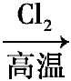SiCl₄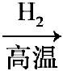Si
B.Mg(OH)₂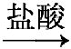MgCl₂(aq)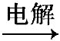Mg
C.Fe₂O₃FeCl₃(aq)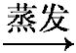无水FeCl₃
D.AgNO₃(aq)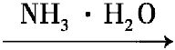[Ag(NH₃)₂]OH(aq)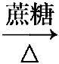Ag
【解析】选A。Si+2Cl₂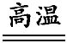SiCl₄↑,SiCl₄+2H₂Si+4HCl,A项正确;工业上制备Mg是电解熔融状态下的氯化镁,B项错误;直接加热蒸发FeCl₃溶液最终得不到无水氯化铁,需要在干燥的氯化氢气流中蒸发,C项错误;蔗糖是非还原性糖,与银氨溶液不反应,D项错误。
二、非选择题
7.(2015·北京高考·27)研究CO₂在海洋中的转移和归宿,是当今海洋科学研究的前沿领域。
(1)溶于海水的CO₂主要以4种无机碳形式存在,其中HC占95%,写出CO₂溶于水产生HC的方程式: 。

(2)在海洋碳循环中,通过如图所示的途径固碳。
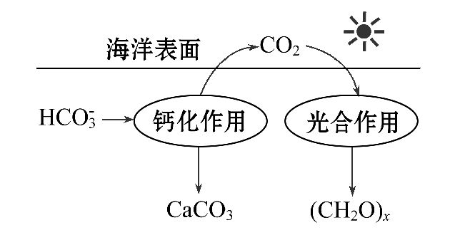
①写出钙化作用的离子方程式: 。
②同位素示踪法证实光合作用释放出的O₂只来自H₂O,用¹⁸O标记物质的光合作用的化学方程式如下,将其补充完整: + 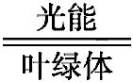(CH₂O)_{x}+x¹⁸O₂+xH₂O
(3)海水中溶解无机碳占海水总碳的95%以上,其准确测量是研究海洋碳循环的基础,测量溶解无机碳,可采用如下方法:
①气提、吸收CO₂,用N₂从酸化后的海水中吹出CO₂并用碱液吸收(装置示意图如下),将虚线框中的装置补充完整并标出所用试剂。
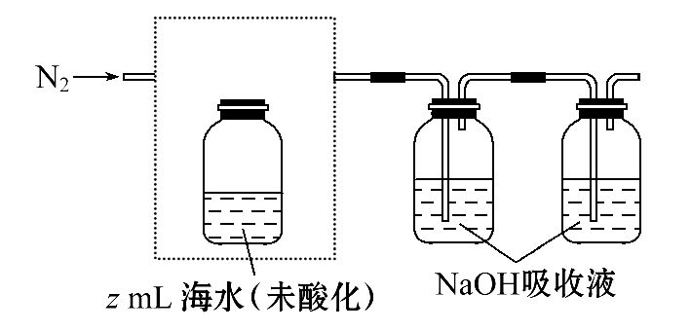
②滴定。将吸收液吸收的无机碳转化为NaHCO₃,再用xmol·L⁻¹HCl溶液滴定,消耗ymL HCl溶液,海水中溶解无机碳的浓度= mol·L⁻¹。
(4)利用如图所示装置从海水中提取CO₂,有利于减少环境温室气体含量。
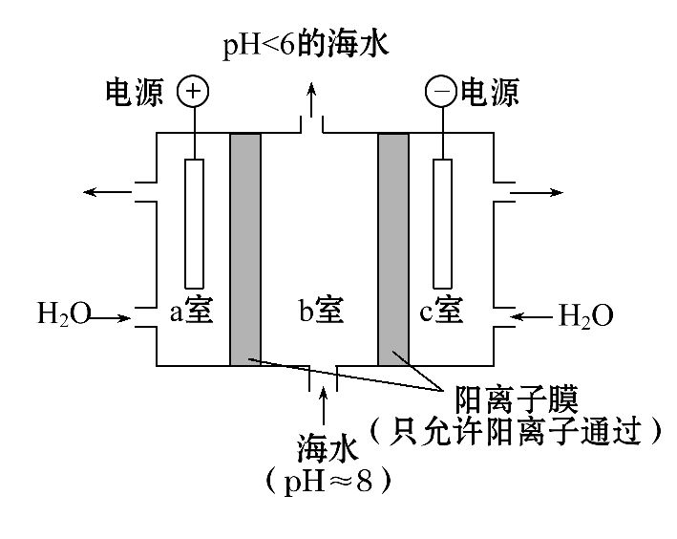
①结合方程式简述提取CO₂的原理: 。
②用该装置产生的物质处理b室排出的海水,合格后排回大海。处理至合格的方法是 。
【解题指南】解答本题时应明确以下4点:
(1)根据流程图中的箭头判断反应物与生成物:钙化作用生成CaCO₃、CO₂。
(2)光合作用释放出的O₂只来自H₂O。
(3)与电源正极相连的是阳极,阳极发生氧化反应。
(4)阳离子膜只允许阳离子通过。
【解析】(1)二氧化碳溶于水生成碳酸,然后碳酸电离。即CO₂+H₂OH₂CO₃,H₂CO₃HC+H⁺。
(2)①根据反应物是HC,生成物是CaCO₃和CO₂,易知本题的离子方程式为Ca²⁺+2HCCaCO₃↓+CO₂↑+H₂O。
②由O₂只来自H₂O及示踪原子的标记可知水分子含¹⁸O,而且分子个数是2x,根据元素守恒法可知方程式中的缺项物质为xCO₂、2xO。
(3)①注意酸化的试剂要用硫酸,一定不能用盐酸,HCl会挥发出来影响后续的滴定,如图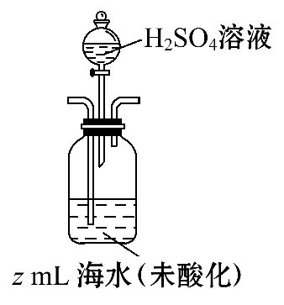。
②该滴定过程转化的关系式为
CO₂ ～ HC ～ HCl
1 1
n(CO₂) xmol·L⁻¹×y×10⁻³L
解得:n(CO₂)=xy×10⁻³mol
所以:c(无机碳)=xy/zmol·L⁻¹
(4)①a室是阳极室,发生氧化反应:2H₂O-4e⁻O₂↑+4H⁺,出去的海水pH<6,显酸性,表明反应后溶液由碱性变为酸性,a室中的H⁺通过阳离子交换膜进入b室,发生反应:HC+H⁺CO₂↑+H₂O。
②c室是阴极室,发生还原反应:2H₂O+2e⁻2OH⁻+H₂↑,即c室生成碱,然后用碱液将从b室排出的酸性海水调至接近装置入口海水的pH。
答案:(1)CO₂+H₂OH₂CO₃,H₂CO₃HC+H⁺
(2)①Ca²⁺+2HCCaCO₃↓+CO₂↑+H₂O
②xCO₂ 2xO
(3)①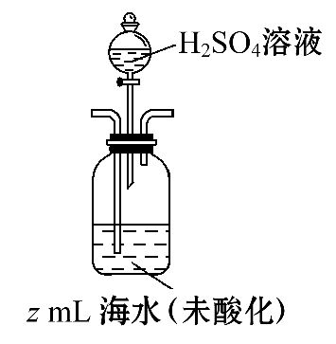
②xy/z
(4)①a室发生的反应:2H₂O-4e⁻O₂↑+4H⁺,H⁺通过阳离子交换膜从a室进入b室,发生反应:HC+H⁺CO₂↑+H₂O
②c室发生的反应:2H₂O+2e⁻2OH⁻+H₂↑,用c室排出的碱液将从b室排出的酸性海水调至接近装置入口海水的pH
8.(2015·海南高考·14)单质Z是一种常见的半导体材料,可由X通过如下图所示的路线制备,其中X为Z的氧化物,Y为氢化物,分子结构与甲烷相似,回答下列问题:
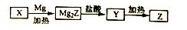
(1)能与X发生化学反应的酸是 ;由X制备Mg₂Z的化学方程式为 。
(2)由Mg₂Z生成Y的化学方程式为 ,Y分子的电子式为 。
(3)Z、X中共价键的类型分别是 、 。
【解析】Z为半导体单质,则Z是Si;其氧化物为二氧化硅,即X为SiO₂,可与氢氟酸反应,根据反应的流程图可知,二氧化硅与Mg反应生成Mg₂Si,Mg₂Si与盐酸反应生成的Y为氢化物,则Y的分子式是SiH₄,其电子式为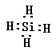,加热分解可得到Si单质。
答案:(1)氢氟酸 SiO₂+4Mg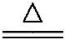2MgO+Mg₂Si
(2)Mg₂Si+4HCl2MgCl₂+SiH₄
(3)非极性键 极性键
关闭Word文档返回原板块。

